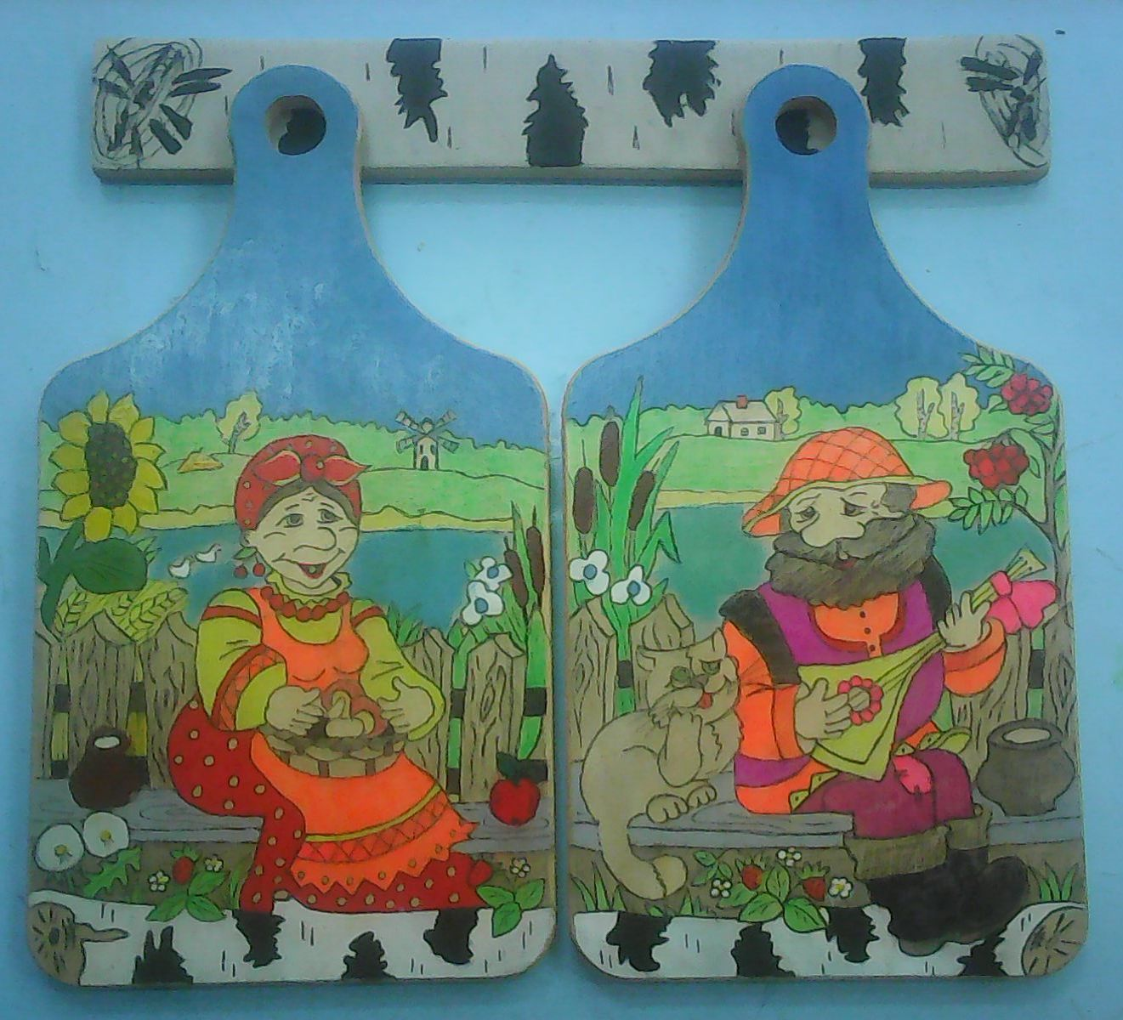

Разделочная доска является необходимостью для любой кухни.Если старая доска потрескалась и пришла в неподобающий вид, то данный мастер-класс для вас.

Инструменты.

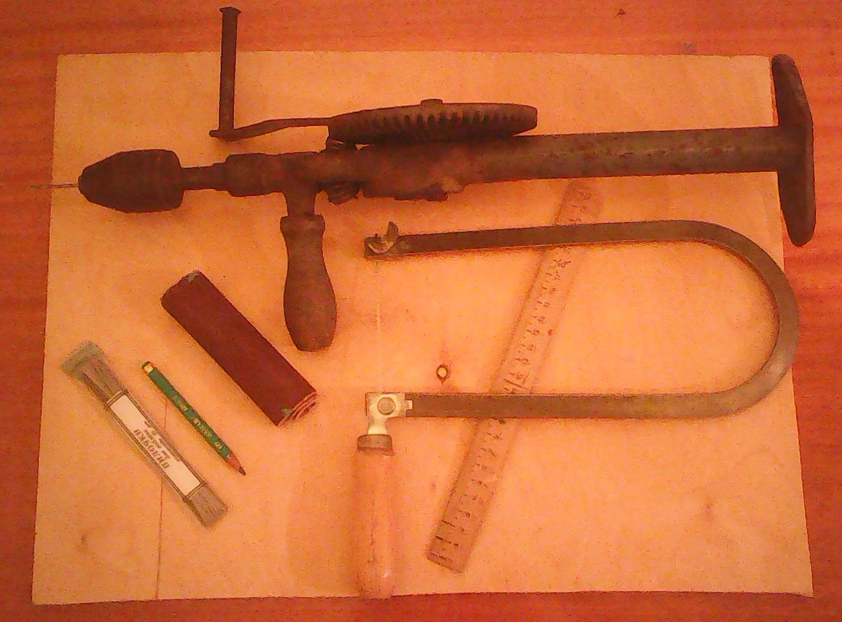

Для того что бы изготовить разделочную доску, нам понадобятся следующие инструменты.

* Фанера толщиной 8 мм
* Лобзик;
* Пилочки;
* Карандаш;
* Линейка;
* Ручная дрель;
* Сверло;
* Лак;
* Наждачная бумага.

Подготовка материала для разделочной доски.

Для начала следует подготовить необходимый материал, мы выбрали для этого фанеру. Это классический вид материала, так как он прост в обработке, не портит и не тупит ножи и довольно прочен в основании.

Конструкция разделочной доски.

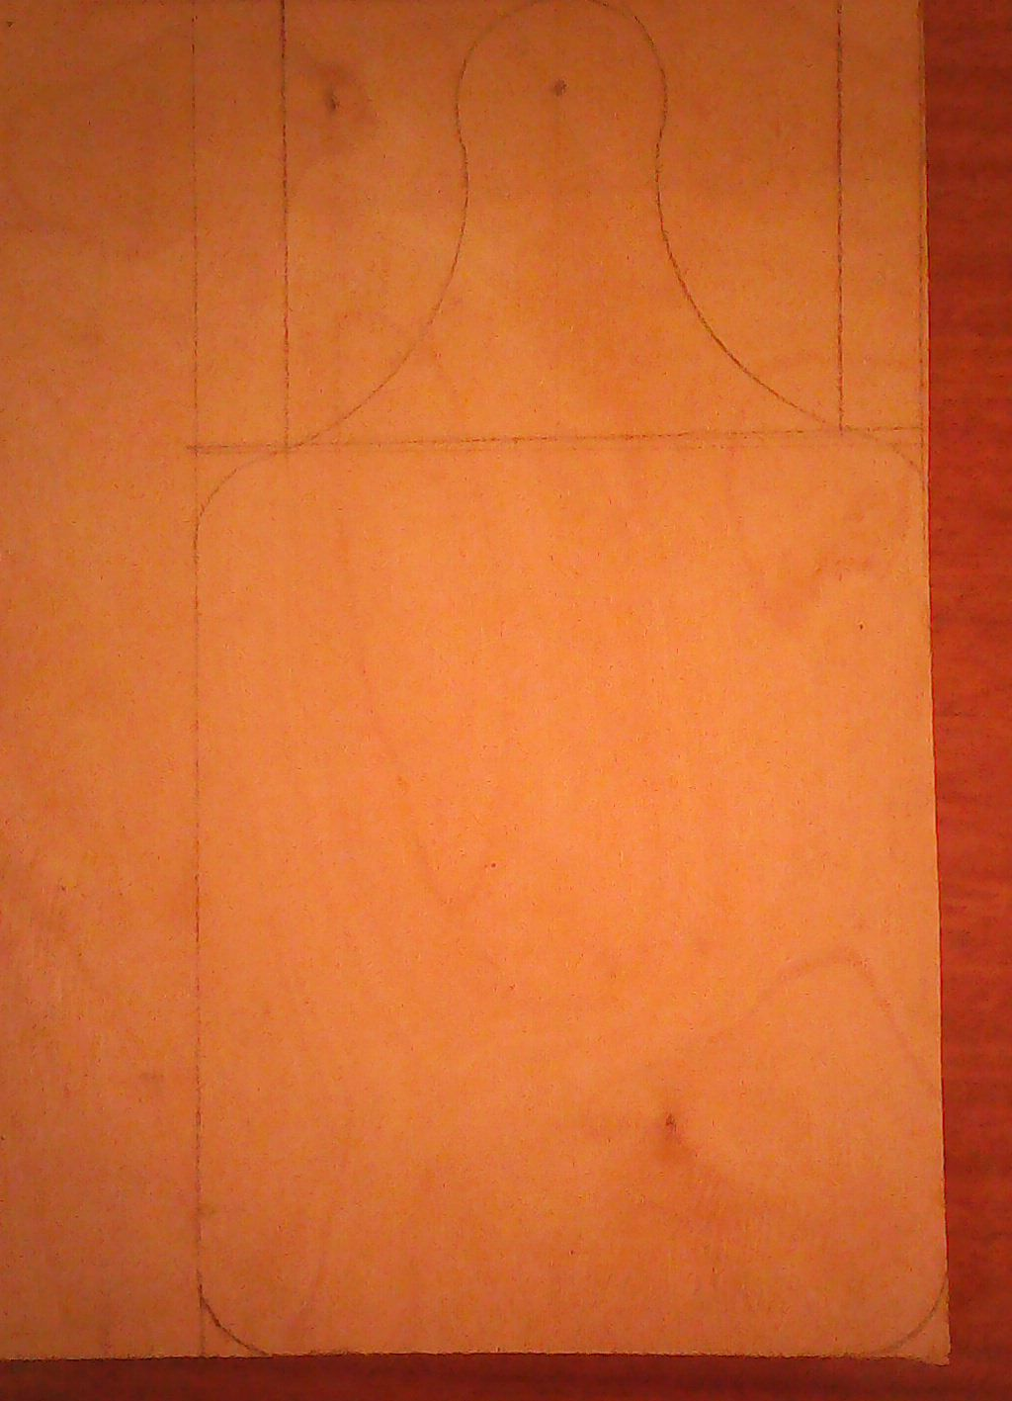

Доска может быть любой формы. Это может быть обычная прямоугольная доска, но можно сделать ее и в форме различных фигурок. Наиболее распространенная форма разделочной доски — прямоугольник с ручкой. Начертите прямоугольник на куске фанеры. Короткую сторону его разделите пополам. От полученной точки отложите в обе стороны отрезки, равные половине ширины ручки. Проведите через них перпендикуляры к стороне доски и отложите отрезки, равные длине. Оформите контуры ручки так, как вам больше понравится.

Резка и шлифовка дерева.

И так, у нас готов рисунок и теперь нам нужно отрезать все лишние. Для этого будем использовать лобзик. Аккуратно по нанесенному карандашному рисунку выпиливаем углы, и лишние элементы.

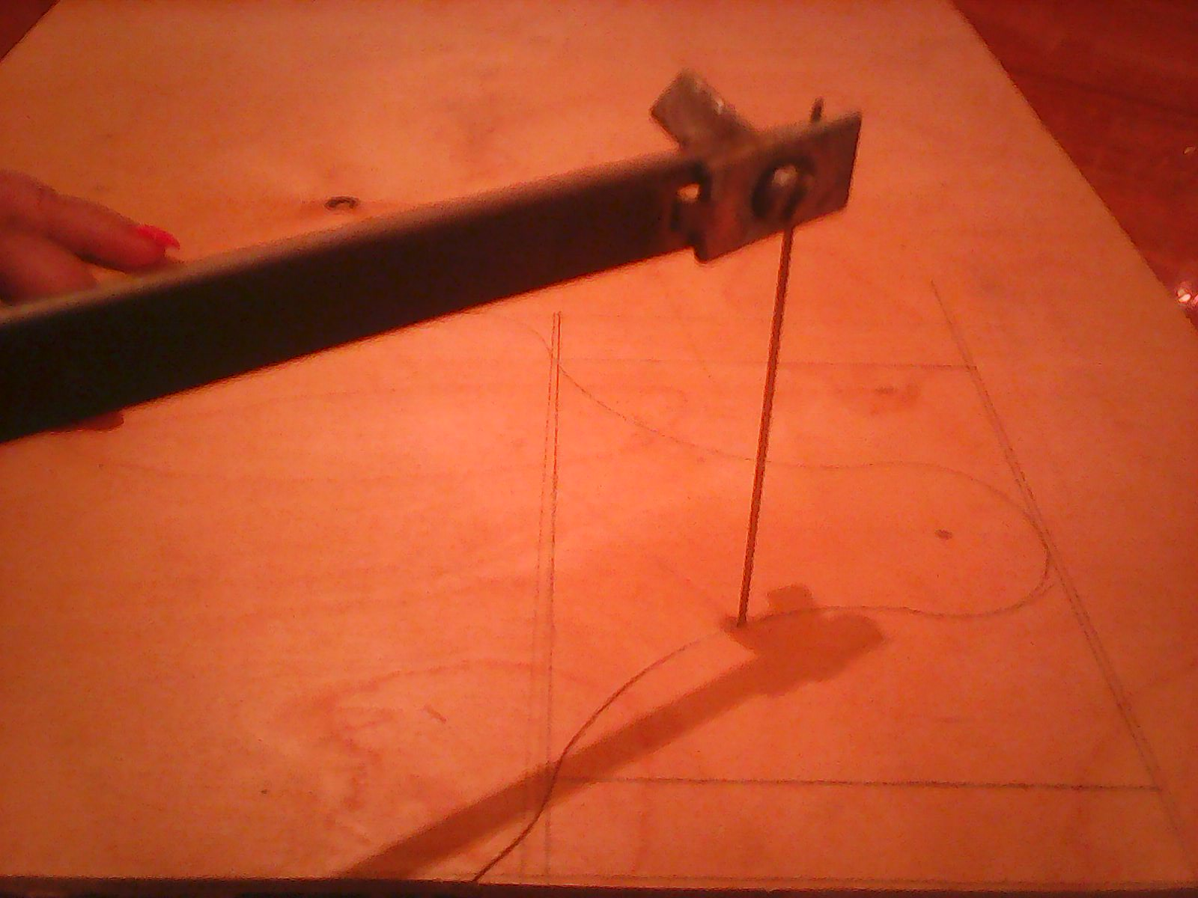

Наша разделочная доска уже стала немного похожа на красивое изделие. Но как сделать ее более гладкой, без заноз и опилок.

Зачистите углы и все поверхности разделочной доски наждачкой. Если обработку произвести недостаточно тщательно, можно посадить занозу. Кроме того, мелкие кусочки дерева могут попасть в пищу.4

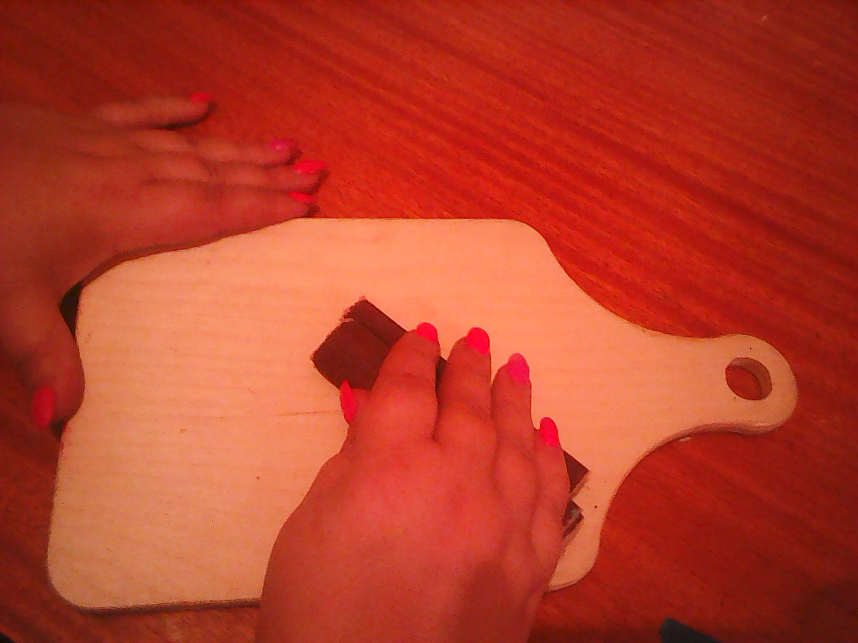

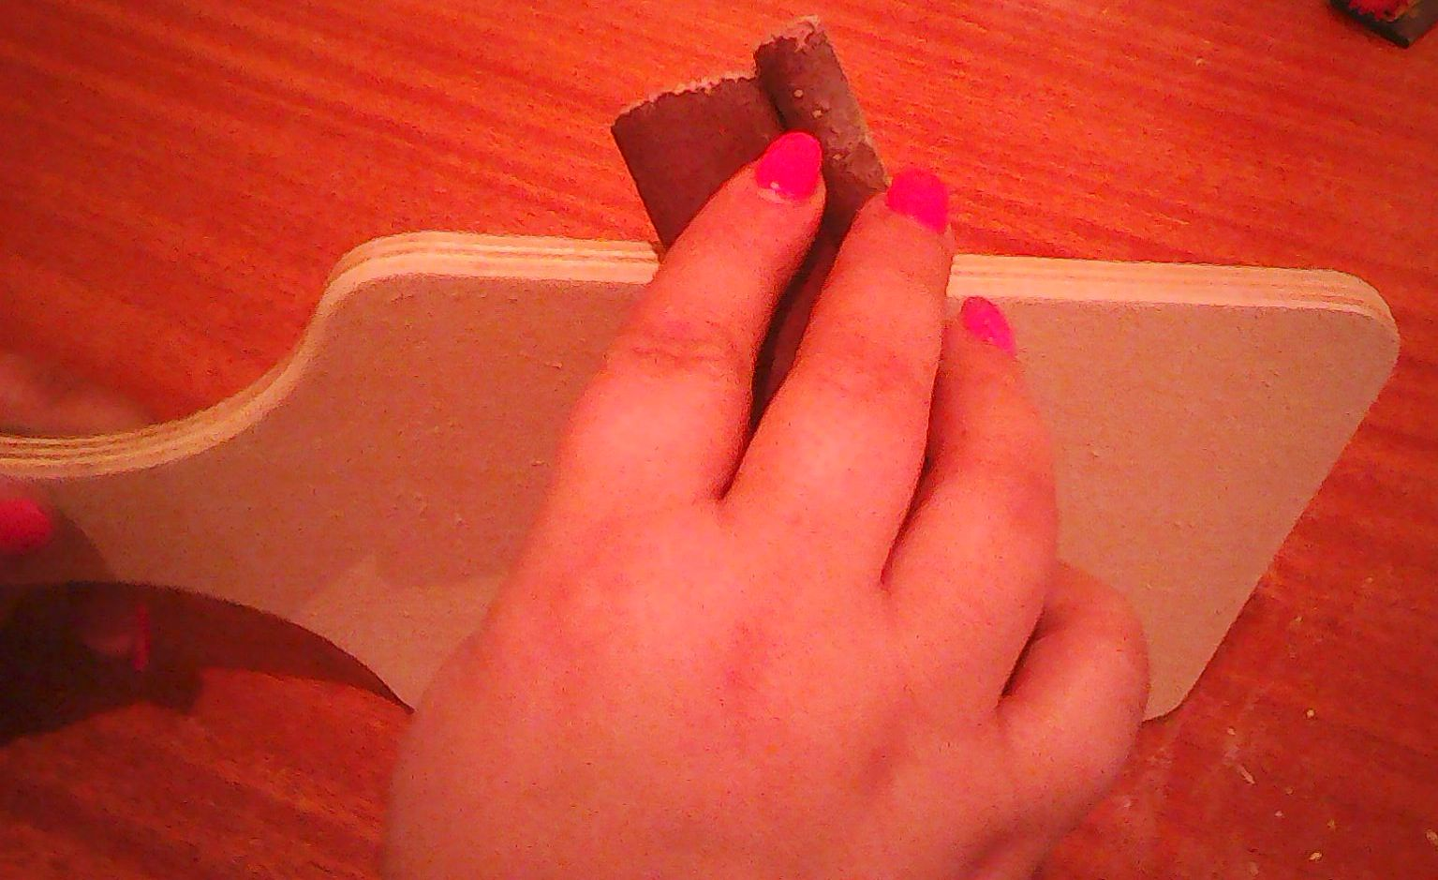

Заключение.

Ну вот, наша разделочная доска и готова, осталось лишь очистить ее от мелкой древесной пыли. Сделать это можно кисточкой или влажной тряпкой.

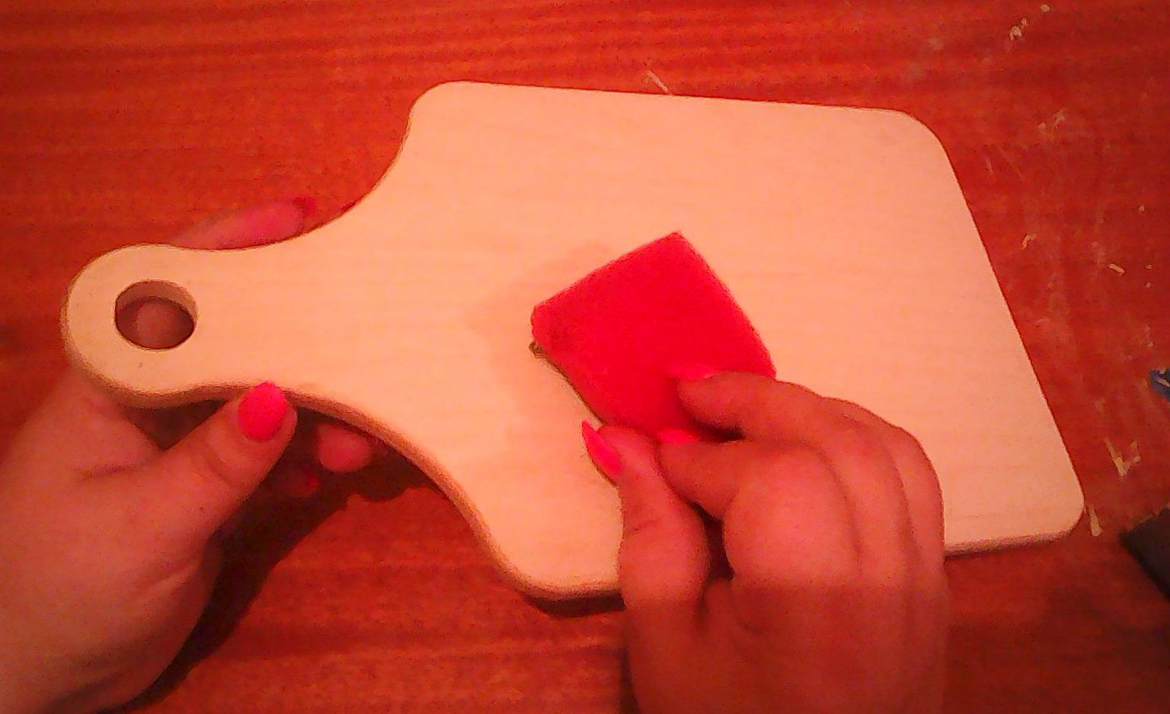

При желании можно доску украсить, нарисовать или выжечь узор, а потом покрыть ее несколькими слоями лака. На рабочей поверхности ничего рисовать не стоит - узор все равно исчезнет. Поэтому украшайте только ту сторону, на которой вы не будете ничего резать. При аккуратном использовании ваша доска прослужит очень долго.

Всего хорошего!